一、單一選擇題：（每題3.5分，共70分）
.已知化合物Ⅰ及Ⅱ均含氮及氟，分析化合物Ⅰ 23.67克知含氟19克，化合物Ⅱ 26.0克含氮7.0克，若化合物Ⅰ之分子式為N₂F₃，則化合物Ⅱ之分子式可能為：
(A) NF₃ (B) N₂F₃ (C) N₂F₄ (D) NF。
.氟氯碳化合物(CFCs)是很安定的化合物，過去曾大量做為冷媒、噴霧劑、電路板的洗潔劑等，不過CFCs易揮發而上飄到臭氧層，造成臭氧洞，現在全球正禁止使用。試決定下列組成的CFCs的實驗式：C, 11.5%; Cl, 33.9%; F, 54.6%。（原子量：C 12.0; Cl 35.5; F 19.0）
(A) CFCl₃ (B) CF₂Cl₂ (C) CF₃Cl (D) CFCl₂
.對於4HBr_{（g）}＋O_{2（g）} → 2H₂O_{（g）}＋2Br_{2（g）}之反應，若r＝，則下列何者正確？
(A) ＝2r (B) ＝2r (C)－＝2r (D)－：－＝4：1
.已知A＋3B → 2D的速率定律式為R＝k[A][B]，設原來參與反應之A為2莫耳，B為1莫耳，反應速率為S；若在原來A、B之混合氣體中加入6莫耳A，但保持溫度和總壓力不變，則反應速率為
(A)S (B)S (C)S (D)S
.下列反應式，何者是催化反應
(A)2 NO_{(g)} + O_{2(g)} → 2 NO_{2(g)}
2 NO_{2(g)} → 2 NO_{(g)} + 2 O_{(g)}
2 O_{2(g)} + 2 O_{(g)} → 2 O_{3(g)}
(B)Cl_{2(g)} → 2 Cl_{(g)}
Cl_{(g)} + CHCl_{3(g)} → HCl_{(g)} + CCl_{3(g)}
CCl_{3(g)} + Cl_{(g)} → CCl_{4(g)}
(C)NO_{2(g)} + F_{2(g)} → NO₂F_{(g)} + F_{(g)}
F_{(g)} + NO_{2(g)} → NO₂F_{(g)}
(D)O_{3(g)} → O_{2(g)} + O_{(g)}
O_{(g)} + O_{3(g)} → 2 O_{2(g)}
.不純的食醋30克溶於水，以0.5 M之NaOH溶液滴入103 mL時發現過量，又以0.30 M之H₂SO₄逆滴定至當量點，用去硫酸溶液2.50 mL，試求此食醋中含醋酸的重量百分率濃度？
(A) 5.0％ (B) 10％ (C) 15％ (D) 20％
.未知濃度KMnO_{4（aq）} 30.0 mL於酸性液下加入過量KI使KMnO₄完全還原成Mn^{2＋}，再用0.05 M Na₂S₂O₃滴定所得之I₂用去45.0 mL之Na₂S₂O₃，則原KMnO₄之濃度為：
(A) 0.15 N (B) 0.075 N (C) 0.03 M (D) 0.375 M
.在 100 mL 0.03 M KMnO_{4 (aq)} 的稀硫酸水溶液（pH = 5.5）中逐滴加入 0.1 M NaCl _{(aq)} （pH = 7），則會產生
(A) 紅棕色沈澱 (B) 無色無味的氣體 (C) 具殺菌與漂白能力的氣體 (D) 可燃性氣體 。
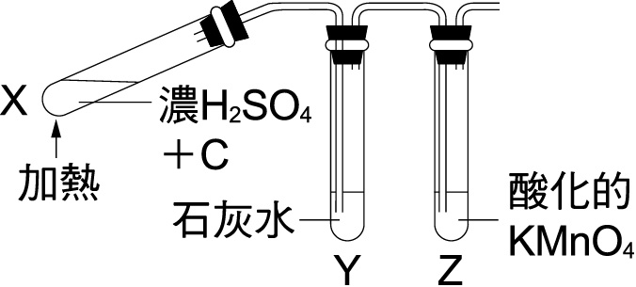
.如右圖所示，試管X被加熱時，試管Y、Z可觀察到什麼現象？
(A) Y：無變化，Z：無變化 (B) Y：生成白色沉澱，Z：無變化
(C) Y：生成白色沉澱，Z：生成黃色沉澱 (D) Y：生成白色沉澱，Z：褪色
.以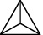代表一個SiO₄^{4－}，則下列有關矽酸鹽的陰離子之化學式，何者錯誤？
(A) Si₆O₁₈^{2－}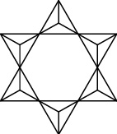 (B)（SiO₃）_{n}^{2n－}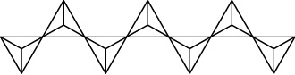 (C)（Si₄O₁₁）_{n}^{6n－}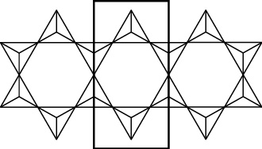 (D)（Si₂O₅）_{n}^{2n－}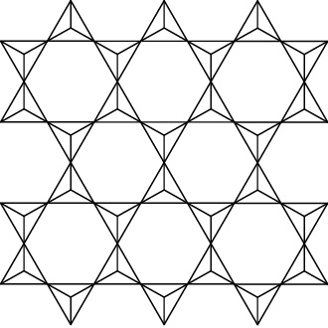

.某IIA族之鹽難溶於水，可溶於鹽酸中，所釋出之氣體，可使KMnO₄溶液之紫色消褪，且此鹽酸溶液的焰色試驗，會產生黃綠色火焰，則此鹽可能為下列何者？
(A) BaCO₃ (B) SrCO₃ (C) SrSO₄ (D) BaSO₃
.已知下列二式：
NH_{3(g)} → (1/2) N_{2(g)} + (3/2) H_{2(g)} ΔH = 46 kJ
2 H_{2(g)} + O_{2(g)} → 2 H₂O_{(g)} ΔH = −484 kJ
試計算下列反應的ΔH值2 N_{2(g)} + 6 H₂O_{(g)} → 3 O_{2(g)} + 4 NH_{3(g)}
(A) −438 kJ (B) −392 kJ (C) −1268 kJ (D) 1268 kJ
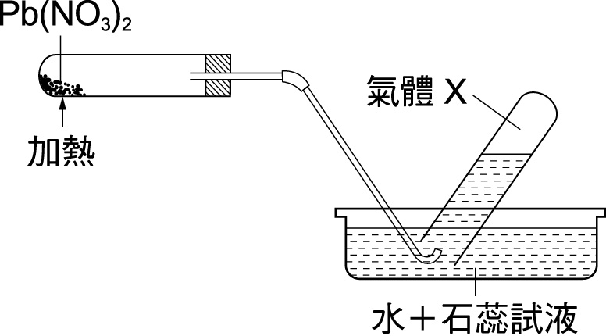
.右圖之實驗進行時，下列何者將會發生？
(1)X為無色氣體 (2)水槽中的水保持不變
(3)水槽中的水變紅 (4) X為紅棕色氣體。
(A)只有(4) (B)只有(1)及(3) (C)只有(2)及(4) (D)只有(3)及(4)
.在1大氣壓27℃下將90克某液體放入一個10.0升的容器後密封。當加熱至127℃時，該密封容器內的壓力為9.53大氣壓，假設在27℃時該液體之蒸氣可忽略，在127℃時該液體完全氣化；則該液體分子量為何？
(A)27 (B)32 (C)36 (D)64 。
.有一未知體積的玻璃容器，其內充滿氦氣，在27ºC時此氣體壓力為1.96 atm。今將其中一部分的氦氣抽出，此被抽出的氦氣在1.00 atm 27ºC下之體積為17.5 mL。已知原先玻璃容器內的氦氣壓力減為1.71 atm，則玻璃容器的體積為多少mL？
(A)50 (B)60 (C)70 (D)80
.已知在相同的狀況下，甲烷的擴散速率為X氣體之2倍，但為Y氣體之2.5倍。取兩個完全相同之真空容器，一個通入3.2克之X氣體，並保持在27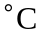。另一個通入2.5克之Y氣體，如欲使此二容器具有相同之壓力，則含Y氣體之容器，其溫度應控制在幾度？
(A)27 (B)127 (C)150 (D)327 (E)600。
.比重1.84，體積莫耳濃度18.4 M的濃H₂SO₄溶液，下列相關敘述，何者錯誤？
(A) C_{m}＝500 m (B) X H₂SO₄＝0.9 (C) C_{N}＝36.8 N (D) w％＝90 ％
.原子軌域的四個量子數中，那一個決定原子軌域的形狀？
(A) n (B) l (C) ml (D) ms
.下列關於苯C₆H₆分子的敘述何者錯誤？
(A)碳-碳間以σ鍵連結，形成一個平面古架 (B)由sp2混成作用，其鍵角為120°
(C)平行於分子平面的2p軌域重疊，形成π鍵 (D)碳-碳鍵的連結具有共振的特性。
.C₇H₁₆有幾種異構物？
(A) 3 (B) 6 (C) 9 (D) 12
二、多重選擇題：（每題3分，共30分，答錯一個選項倒扣五分之一題分）
.某元素之外層電子組態為4f¹⁴5d⁴6s²，則此元素：
(A)在第六週期 (B)在IIA族 (C)為內過渡元素 (D)其5d、6s之電子皆可參與化學反應 (E)其原子序為74
.通常不飽和烴的定性檢驗法中，常以溴或微鹼性的過錳酸鉀溶液與不飽和烴作用。下列各敘述中何者正確？
(A)二種反應皆發生顏色變化 (B)僅有微鹼性的過錳酸鉀溶液發生顏色變化
(C)過錳酸鉀溶液中錳的氧化數由＋7變為＋4 (D)過錳酸鉀溶液中乙烯被氧化成乙烷
(E)乙烯加溴反應生成1，1－二溴乙烷

.氮、硫元素和碳相似，會產生幾種氧化物。下列敍述何者正確？
(A)NO₂是一個直線形分子 (B)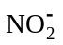及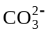都有共振結構
(C)NO及NO₂都有未配對電子 (D)氮與硫的氧化物是形成酸雨的主要成因
(E) 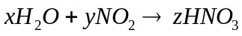（x，y，z為係數），為一正確的反應式。
.一密閉器內裝有乙炔及氧的混合物。乙炔的分壓為100 mmHg，而氧的分壓為500 mmHg，溫度為27 ℃。當通電完全燃燒後，溫度升到627 ℃。假設密閉器容積不變，下列有關燃燒後氣體的敘述中何者正確？
(A)在627 ℃時，總壓為550 mmHg
(B)該氣體只含二氧化碳及水蒸氣
(C)在627 ℃，二氧化碳分壓為600 mmHg
(D)冷卻至27 ℃時（水的蒸氣壓為27 mmHg，CO₂對水之溶解度忽略不計），總壓為477 mmHg
(E)冷卻至27 ℃時，總壓為550 mmHg
.某碳氫化合物的百分組成為C：90％，H：10％，又知在同溫同壓下，其蒸氣密度為氧氣的3.75倍，則下列敘述何者正確？
(A)簡式為C₃H₅ (B)簡式為C₃H₄ (C)分子量約為120 g∕mol
(D)分子量約為60 g∕mol (E)分子式為C₆H₁₀
.對氧在水中之溶解度曲線圖，下列何者正確？（m為溶解氧氣重，V為溶解氧氣體積，P為氧的壓力）
(A)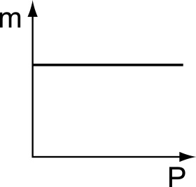 (B)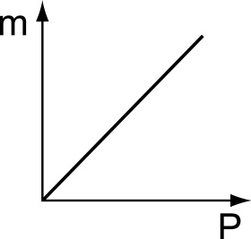 (C)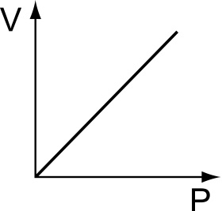 (D)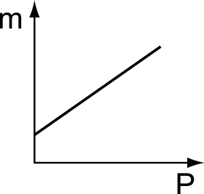 (E)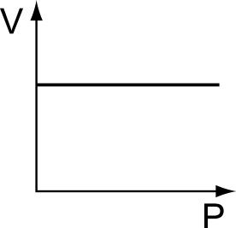
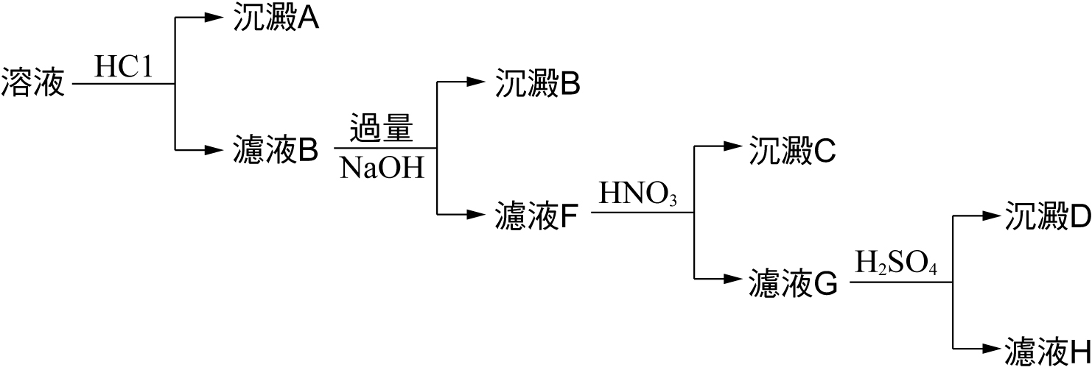
.某一溶液含有Ag＋、Cu^{2＋}、Ba^{2＋}、Al^{3＋}四種離子，若進行右圖之檢驗，則下列何者正確？
(A)沉澱A為AgCl (B)濾液F含有Al(OH)₄－
(C)沉澱C為Cu(OH)₂ (D)沉澱D為BaSO₄
(E)濾液H含有Na＋
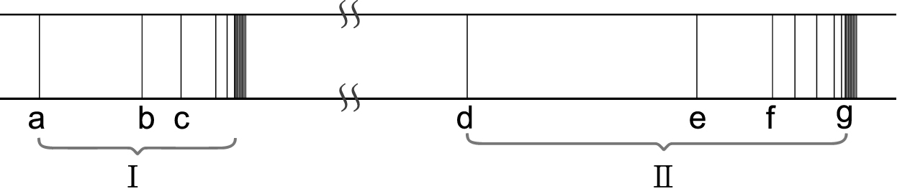
.圖為氫原子光譜之可見光區及紫外光區，則正確的敘述有哪些？
（其中g譜線為最右的一條線）
(A)紫外光區為Ⅱ區
(B)若電子由3d降落至2p，則生成譜線a
(C)譜線d的能量為譜線a與譜線b的能量和
(D)巴耳末第三條譜線為c譜線
(E)譜線g的能量，可視為基態氫原子之價電子由n＝1移至n＝∞所需的能量
.已知氣態氯化氫通入水中溶解成酸性溶液時放出熱量，有關下列五個反應：
(1) HCl_{（g）} → H_{（g）}＋Cl_{（g）}；
(2) H_{（g）} → H＋_{（g）}＋e－；
(3) Cl_{（g）}＋e－ → Cl－_{（g）}；
(4) H＋_{（g）} → H＋_{（aq）}；
(5) Cl－_{（g）} → Cl－_{（aq）}之反應熱ΔH₁，ΔH₂，ΔH₃，ΔH₄，ΔH₅，下列關係中何者正確？
(A) ΔH₁＋ΔH₂＋ΔH₃＋ΔH₄＋ΔH₅＜0 (B) ΔH₃＋ΔH₄＋ΔH₅＞0 (C) ΔH₂＋ΔH₃＋ΔH₄＋ΔH₅＜0
(D) ΔH₂＋ΔH₃＋ΔH₄＋ΔH₅＞0 (E) ΔH₁＋ΔH₂＞0
.有甲、乙兩種氣體，下列敘述，何者正確？
(A)同溫同壓時，若體積比為2：1，則其分子數比亦為2：1
(B)同溫同莫耳數時，若壓力比為2：1，則其體積比亦為2：1
(C)同壓同體積，其溫度(K)比為2：1時，則其莫耳數比為1：2
(D)同壓同莫耳數時，設甲溫度為273 ℃、乙為274 ℃，則乙之體積為甲之倍
(E)同溫同體積時，莫耳數多者，其壓力較大
答案卷

答案：D
Ｃ
D
C
A
B
B
C
D
A
D
D
B
C
C
D
D
B
C
C
ADE
AC
BCD
CD
BC
BE
ABDE
ABDE
ACE
ACE

